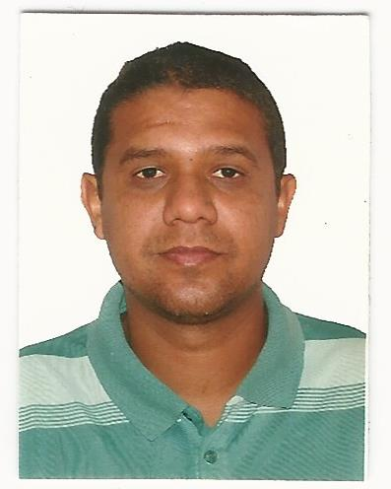 Josivan Francisco coelho

Dados Pessoais:

Data de Nascimento: 25/11/1977.

Estado civil: casado

Endereço: quadra 204 conjunto 05 casa 16

Residencial oeste

São Sebastião Brasília DF.

Telefone: (61) zap 993020148 / 984773661
E-mail: vanteck@hotmail.com

Objetivo:
Fazer meu trabalho com grande afinco e dedicação dando o melhor de min.

Escolaridade:
Superior: Tecnólogo em gestão publica
Pós-graduação: política publica e gestão social
Nível técnico: técnico em eletrotécnico com CREA /DF
Cursos:
Instrutor de instalação elétrica
Instrutor de NR 5410 (segurança em instalação elétrica)
Brigadista
Gestão financeira
Informática
Técnico de ar condicionado

Experiências profissional Empresas

2 mm engenharia telecomunicações
Técnico em equipamentos de incêndio
Dlf engenharia e telecomunicações (camara dos deputados)
Brigadista
Capitais serviços gerais
Eletricista
Conjunto nacional Brasília
Eletricista
Henterni engenharia (senado federal)
Eletricista de comando
Vanteck instalações elétrica
Técnico de manutenção

